2010. u Portugal i Češku, a 2011. U Kinu

Izvršni odbor Hrvatskog školskog športskog saveza na sjednici održanoj 29. rujna 2009. godine u prostorijama HŠŠS, donio je odluku o aktivnostima HŠŠS na međunarodnom planu odnosno u natjecanjima koje organizira Međunarodni školski športski savez (International School Sport Federation - ISF) do 2011. godine. Tako je odlučeno da HŠŠS u 2010. godini sudjeluje na tri događaja koja organizira ISF (dva natjecanja i jedno sudjelovanje na Skupštini ISF-a) te jedno natjecanje u 2011. godini.
U 2010. godini HŠŠS-a će sudjelovati na Svjetskom školskom prvenstvu u rukometu i stolnom tenisu te će sudjelovati na Skupštini ISF-a koja će se održati u Italiji na Sardiniji od 3. – 7. lipnja 2010. godine.
SVJETSKO ŠKOLSKO PRVENSTVO U RUKOMETU održati će se u gradu Braga, u Portugalu, od 18.-27. ožujka 2010. godine. HŠŠS sudjelovati će sa dvije ekipe, u kategoriji mladića i kategoriji djevojaka. Odlukom Izvršnog odbora HŠŠS pobjednici DP 2009. godine u dvije navedene kategorija predstavljati će Hrvatsku na Svjetskom prvenstvu. U kategoriji mladića to će biti Srednja škola Ivanec, a u kategoriji djevojaka Srednja škola Koprivnica. Pravo nastupa imaju učenice i učenici koji su rođeni 1993., 1994. i 1995. godine, te su upisani u navedene škole u školskoj godini 2009./2010.
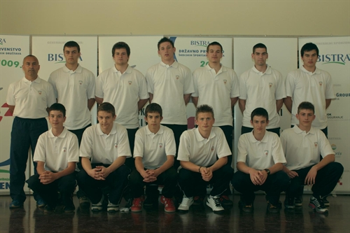
Srednja škola Ivanec
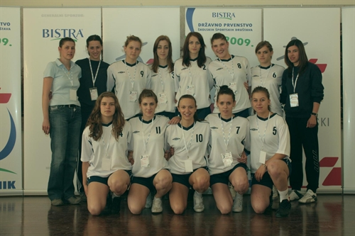
Srednja škola Koprivnica
SVJETSKO ŠKOLSKO PRVENSTVO U STOLNOM TENISU održati će se u gradu Brno, u Republici Češkoj, od 25. – 31. ožujak 2010. godine. HŠŠS sudjelovati će sa dvije ekipe, u kategoriji mladića i kategoriji djevojaka. Odlukom Izvršnog odbora HŠŠS pobjednici DP 2009. godine u dvije navedene kategorija predstavljati će Hrvatsku na Svjetskom prvenstvu. U kategoriji i mladića i djevojaka to je Privatna gimnazija dr. Časl. Pravo nastupa imaju učenice i učenici koji su rođeni 1993., 1994., 1995. i 1996.. godine, te su upisani u navedene škole u školskoj godini 2009./2010.
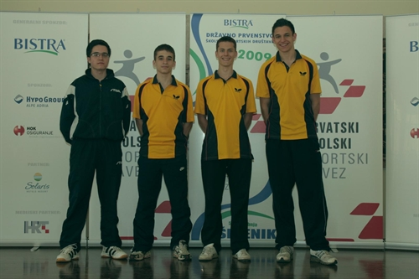
Privatna gimnazija dr. Časl. mladići
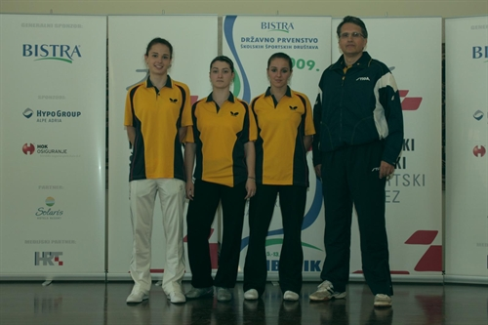
Privatna gimnazija dr. Časl. djevojke
U 2011. godini HŠŠS-a će sudjelovati na Svjetskom školskom prvenstvu u košarci.
SVJETSKO ŠKOLSKO PRVENSTVO U KOŠARCI održat će se gradu Suzhuo – Kina. Na natjecanju će sudjelovati pobjednici DP 2010. u kategoriji djevojaka i mladića. Pravo nastupa imat će učenici rođeni 1994, 1995. i 1996. godine.
Vrh obrasca

